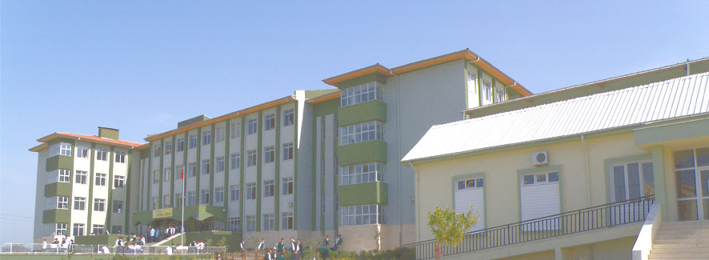
A- OKULUN ADI : SERİK YUNUS EMRE ANADOLU LİSESİ

B- KURUM KODU : 750727

C- TELEFONU & FAX : 7220825 – 7220065
D- WEB ADRESİ : www.serikyeal.meb.k12.tr

E- MAİL ADRESİ : 750727@meb.k12.tr

F- ADRESİ :Merkez Atatürk Cad. Mahallesi 2017 Sokak 07500 SERİK / ANTALYA
G- AMACI : TÜRK MİLLİ EĞİTİMİNİN AMAÇLARINI ATATÜRK İLKE VE İNKILÂPLARI DOĞRULTUSUNDA GERÇEKLEŞTİRMEK VE ÖĞRENCİLERİMİZİ YÜKSEK ÖĞRETİME VE HAYATA HAZIRLAMAK.
-OKULUN TARİHÇESİ : Okulumuz 1955–1956 Eğitim-Öğretim Yılı’nda “SERİK ORTAOKULU’’ olarak eğitim, öğretime açılmıştır.1968–1969 Öğretim Yılı’nda “SERİK LİSESİ” olarak isim değişikliği yapılmıştır.1971–1972 Öğretim Yılında ilk mezunlarını vermiştir. 1988–1989 yılına kadar bu şekilde eğitim ve öğretim faaliyetine devam etmiştir. 1989 yılında ortaokul kısmından ayrılarak şu an Atatürk Anadolu Lisesi olarak faaliyette bulunan binaya taşınmıştır.1992–1993 Öğretim Yılından bünyesinde YABANCI DİL AĞIRLIKLI LİSE açılmış bu şekilde eğitim ve öğretimine ikili olarak devam etmiştir. Okulumuz 2007–2008 öğretim yılında 24 derslikli ek binasının açılması ile ikili eğitimden normal eğitime geçmiştir.2010–2011 Eğitim öğretim yılında A bloktaki binanın Atatürk Anadolu Lisesi olarak tahsis edilmesinden sonra 2007–2008 yılında açılan Yeni Binada Eğitim ve öğretim vermektedir. Okulumuz Anadolu Lise statüsünde Eğitim ve Öğretime devam etmektedir. Okulumuzda İngilizce yabancı dili okutulmaktadır. Halen aynı Binasında Eğitim ve Öğretime devam etmektedir. Okulumuzda birçok Okul Müdürü görev yapmış olup; şu anda Hüseyin PÜSELİ Okul Müdürü olarak görev yapmaktadır.
Okulumuz Ortaöğretim Genel Müdürlüğünün 31.01.2013 tarih ve 7352 sayılı yazısı ve 27.05.2013 tarih ve 1123838 sayılı bakanlık onayı ile Serik Lisesi iken Yunus Emre Anadolu Lisesine dönüşmüştür.2019-2020 eğitim öğretim yılında Yunus Emre Anadolu Lisesi olarak eğitim öğretime devam etmektedir.

